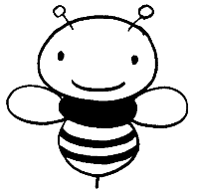
Spelling Bee List
Reach 2
Spelling Bee Contest. May 25th.

1.- jobs
2.- doctor
3.- cook
4.- teacher
5.- nurse
6.- belong
7.- build
8.- care
9.- community
10.- neighbor
11.- hospital
12.- building
13.- school
14.- park
15.- home
16.- library
17.- area
18.- identify
19.- locate
20.- place
21.- population
22.- animals
23.- insects
24.- habitat
25.- color
26.- shape
27.- size
28.- adaptation
29.- defend
30.- hide
31.- gecko
32.- food
33.- water
34.- shelter
35.- prey
36.- predator
37.- features
38.- attack
39.- attract
40.- message
41.- seem
42.- sky
43.- cloud
44.- rain
45.- lake
46.- ocean
47.- absorb
48.- become
49.- carry
50.- change
51.- rise
52.- pump
53.- machine
54.- pipes
55.- sink
56.- clean
57.- healthy
58.- provide
59.- require
60.- source
61.- leaders
62.- hero
63.- idea
64.- aid
65.- serve
66.- chance
67.- cost
68.- decide
69.- support
70.- character

